
104年「採集．書寫．編輯營」隊員招募
罕見疾病基金會為關心本會病友，期盼透過多樣化課程豐富病友生活之理念，曾於2011年首辦編採營，成員們展現旺盛的書寫熱情和堅持，過程中，每位成員須執筆五、六千字長文，是耐力和定性的考驗。更於2014年辦理「愛與希望寫作班」，透過專業講師授課，提升學員們的閱讀及寫作素養，以增進學習興趣並發展專長。病友除了可以習得寫作的技巧，也能將所經歷、所感受的生活事物，應用文字表達，並抒發內心情感與思維觀點。
本次基金會將再度舉辦「編採營」，以編一份雜誌為目標，雜誌篇幅可長可短，內容更自由，可嚴肅、可趣味，期望透過寫作、編輯時的討論，分享病友們更多的生活經驗與故事，藉由病友們自編自寫，以軟性抒發、成長交流為方向，彼此聚合，一起進行採訪寫作、編雜誌，將胸中情懷化為滋養之泉，一同孕育編輯園地吧！因此想進一步學習刊物的編輯的你(妳)千萬不要錯過。

- 時間：8/09~12/20週日下午13:30 ~16:30共計12週。利用週日進行為期12週次(近5個月)課程，前三週每週一聚，之後約雙週一聚。
- 地點：罕見疾病基金會台北總會(10450台北市中山區長春路20號6樓)或病友服務中心(台北市中山北路二段52號10樓)教室。
- 招收對象：對於書寫、編輯有興趣之高中以上之本會病友。礙於課程規劃不宜同一班級學員年齡差距太大，建議高中以上至成人之本會病友為優先，病友家屬及手足如有意願參與寫作活動，僅於報名人數不足或特殊情形下接受報名。
- 招收人數：16名，報名後經本會評估，將另行通知是否錄取。
- 費用：免費。
- 報名時間：自即日起至104年7月31日（五）截止。
- 報名方式：請填妥報名表並郵寄、傳真或email至本會，並請來電確認。
傳真報名，請將報名表傳真至(02)2567-3560。
Email報名，請將報名表寄到rp03@tfrd.org.tw。
郵寄報名，請郵寄至104台北市中山區長春路20號6樓研企組收
- 注意事項：
(1)請錄取學員按時出席，無法出席者請確實請假。
(2)相關問題請洽聯絡窗口：研究企劃組(02)2521-0717分機123
※師資介紹
鄭慧卿老師，文化大學哲學系畢業，曾任張老師月刊副總編輯。
絕地花園作者（遠見天下文化出版股份有限公司出版）。

※課程大綱
週次 | 日期 | 內容
1 | 8/09 | 相見歡/即席書寫、訪談  看各類雜誌，談雜誌構成、編輯實務  討論「怎麼編自己的雜誌」
2 | 8/16 | 談採訪基本技巧/採訪倫理/  討論「雜誌主軸、大主題、欄位、徵文（並發訊）」
3 | 8/23 | 看電影、邀請導演  確立雜誌主題、欄位/討論分工、認領題目
4 | 9/06 | 邀請創作家（和大家畫一張小卡片）  即席寫作、討論寫作情況/練習「潤稿」
5 | 9/20 | 3分鐘簡報實作分享/將簡報化為一篇文章  徵文9/18截止/看稿、練習賞析其中一篇
6 | 10/04 | 邀請愛樂人：古典音樂賞析  小篇文章交稿並配圖/小組看稿討論  討論印刷材質、美編製作雜誌版型
7 | 10/18 | 大篇文章交稿、文章討論、配圖討論  練習「下標題、特文、前言」/練習「落版」
8 | 11/01 | 看版型→修定/配圖確定、整合文圖→定稿  「小組vs.小組 辯論遊戲」討論題目
9 | 11/15 | 確定所有標題、前言、編者的話等等  落版→交美編編稿
10 | 11/29 | 看美編做好的完稿→討論文圖配置  一校、修稿
11 | 12/06 | 小組vs.小組 辯論遊戲  二校、修稿/12/10線上總校 →進廠 →出刊
12 | 12/20 | 讀一首詩  看雜誌、品雜誌
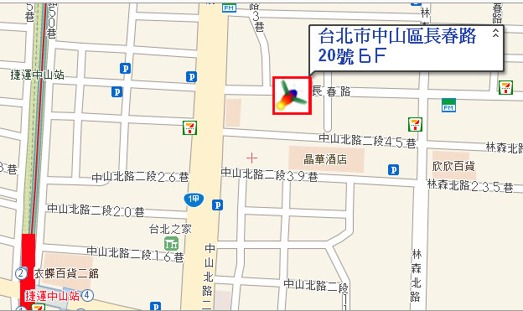
【交通資訊】

◎捷運：
捷運北投、淡水紅線－「雙連站」下，由一號出口出來，經民生西路，右轉中山北路；沿中山北路行走，至長春路左轉，方向時間約10~15分鐘。
捷運北投、淡水紅線－「中山站」下，由四號出口出來，經南京西路，左轉中山北路；沿中山北路行走，至長春路右轉，方向時間約10~15分鐘。
其他交通方式及停車資訊請見：http://www.tfrd.org.tw/tfrd/intro_e

104年「採集．書寫．編輯營」報名表

*以下各欄皆為必填
姓 名 |  | 性 別 | □男 □女
疾病名稱 |  | 生 日 | 年 月 日
身份證字號 |  | 身障手冊/證明 | □有 □無
聯絡電話 |  | 行動電話
飲食狀況 | □葷 □素 □其他 | 有無陪同者 | □有(請註明姓名及關係) □無
病友編號 | 請見信封上之編號，不知道可空白 | E-mail
通訊地址 | □□□
緊急聯絡人  /關係 |  | 聯絡人電話
緊急聯絡人  /關係 |  | 聯絡人手機
身體狀況 | □我可以用筆自行書寫  □我可以用電腦或其他輔具寫作  □我需要藉由別人幫助方能寫作  □其他需要特別協助的地方：  __________________________ | 輔具使用 | □無  □普通輪椅  □電動輪椅  □其他：____________
資料運用聲明暨同意書
提醒您！個人資料保護法於101年10月1日開始施行。為保障您的權益，本會有義務在報名時先行告知，在課程期間會由本會同仁或指派之攝影志工，不定時於課堂中有拍照或攝影之行為，主要是為了收集成果展等相關活動之影像製作，並作為本會相關宣導資料之運用。如果收集影像之行為使您不舒服，課程期間您有權要求本會停止拍攝或將相關影像做為其他用途。
立同意書人簽章：_______________
報名時間：自即日起至104年7月31日（五）截止。
報名方式：請填妥報名表並郵寄、傳真或email至本會，並請來電確認。
傳真報名：請將報名表傳真至(02)2567-3560。
Email報名：請將報名表寄到rp03@tfrd.org.tw。
郵寄報名：請郵寄至104台北市中山區長春路20號6樓研企組收
相關問題請洽研究企劃組 劉專員 (02)2521-0717分機123

